Gamlebyen Rotaryklubb
Referat fra møte 05.02.20, skotske og norske utvekslingselever

Til stede: 13 medlemmer
Elevutvekslingsprogrammet vårt er i gang. De fire skotske elevene med to lærer kom lørdag 1.feb. De har hatt et tett program og denne siste kvelden i Norge kom de til oss sammen med sine fire norske vertskapselever med foresatte og de to norske lærerne som skal bli med de norske elevene til Kirkcudbright allerede førstkommende lørdag.
Etter en kort minnemarkering med ett minutts stillhet for å ære Ørnulf Lande som døde mandag, 86 år gammel, innledet President Bernt besøket med en tale til gjestene. Her minnet han dem på at det er mange som er involvert for å få til en slik utveksling; skolene, lærerne, foresatte, elevene selv – og Rotaryklubbene i Kirkcudbright og Gamlebyen som er katalysatorer for å få dette til! Han begrunnet Rotarys deltakelse med at utvekslingsprogrammet i en vid forstand både er fredsskapende og bidrar til utdanning. Elevene ble minnet på at det forplikter å være blant de få heldige som har fått reise, de er ambassadører for sine klassekamerater og må klare å formidle til dem det de selv har opplevd og erfart. Men midt i dette litt alvorlige – dette er ment å være moro, og gi sjansen til å treffe og få nye venner!
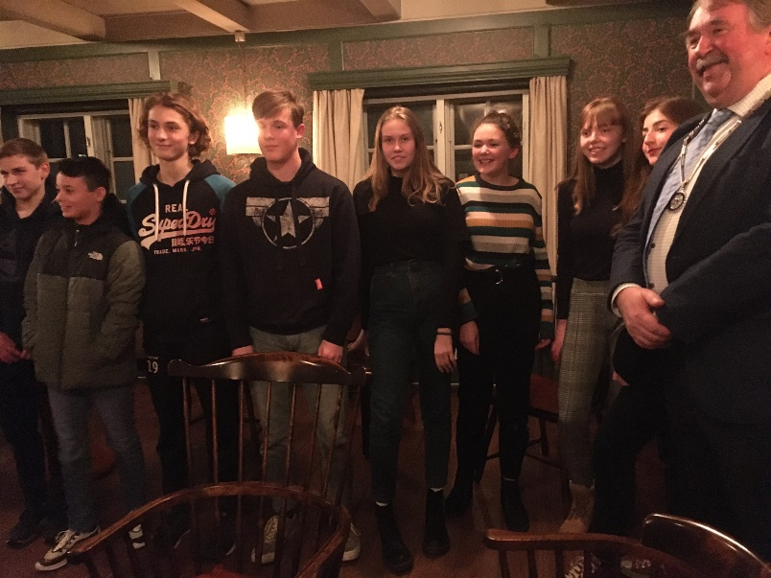
Etter en solid ladning med Pizza sammen med mye hyggelig prat fortalte en av de norske lærerne hva Kvernhuset la i dette utvekslings-programmet. De norske elevene fikk så presentere seg selv, og fortelle hvorfor de hadde søkt om å få være med og hva de håpet å oppleve. Dette ble fulgt opp av våre skotske gjester etter samme mønster. Mye godt og velfundert kom fram!
President Bernt avsluttet møte med å ønske våre skotske gjester god tur hjem, og god tur til Skottland for de norske elevene og lærerne!
Referent: Bernt

